Конспект НОД на тему:
Подготовительный этап к составлению описательного рассказа по картине «Зимние забавы» с использованием элементов методики ТРИЗ.

Цель:
Формирование понятий у детей о составе целостности картины из множества элементов. (1ый этап)
Задачи:
- Учить сосредотачиваться на мелких деталях картины;
- учить описывать сюжет картины через различные органы чувств;
- активизировать словарный запас детей;
- развивать воображение, логическое мышление;
- развивать умения оценивать труд других;
-воспитывать чувство внимательности и уважения к труду сверстников.

Материал:
Иллюстрация «Зимние забавы» формата А3, написанные на бумаге слова «зима», «дети», варежки, чашка со снегом, разрезные картинки схематически изображающие детали иллюстрации (20шт.), раздаточный материал на каждого воспитанника –3 круга разной величины, счетные палочки, разрезные цифры от 1 до 10 (всё на пластиковых тарелочках), листы формата А4 голубого цвета.

Предварительная работа:
Беседа на тему «Что такое зимние забавы?», чтение рус. нар. сказки «Снегурочка», просмотр иллюстраций к сказке, лепка «снеговичков» и строительство «горки» на прогулке, п/игра «Снежки», заучивание потешки «Уж ты, зимушка-зима…», прослушивание и цитирование стихотворения Г.Ладонщикова «Зимняя радость».

Ход занятия.
Перед вами, ребята, картина о Зимних забавах. (картинка закреплена на магнитной доске лицевой стороной внутрь)
Вы видите, что на ней изображено?.. (нет!) Правда? Ах, да, я же спрятала от вас картинку.
Но вы все смышленые и обязательно отгадаете, что на ней изображено.
А я приготовила для вас подсказки…
Ответьте, пожалуйста, какое сейчас время года?
А какой сейчас месяц?
Сколько всего зимних месяцев?
Назовите их по порядку..
Картина, я повторю, о зимних забавах.
Кто забавляется зимой на улице?... (дети!)
(первая подсказка – напечатанные на листе А4 слова «зима» и «дети» выкладывается перед детьми)
Зимой на улице холодно, давайте согреем пальчики. (пальчиковая гимнастика)
ПАЛЬЧИКИ, ЧТОБ ИХ СОГРЕТЬ, (сжимаем-разжимаем кулачки)
СИЛЬНО НАДО РАСТЕРЕТЬ. (трем друг о друга ладошки)
ПАЛЬЧИКИ МЫ СОГРЕВАЕМ, (правые пальчики массируем пальцами
СОГРЕВАЕМ, СОГРЕВАЕМ… левой руки, левые пальчики - правой)
ИХ СЖИМАЕМ – РАЗЖИМАЕМ! (сжимаем-разжимаем кулачки)

Что нужно сделать, чтобы согреть пальцы? (согреть дыханием!) – дети дуют на пальцы (вдыхают через нос, выдыхают через рот)
При таком дыхании наши пальчики замёрзнут еще больше. Давайте пошире раскроем рот и из самого животика согреем пальчики горячим дыханием, как дракончики (дети повторяют за воспитателем ) (артикуляционная разминка)

Что еще можно сделать, чтобы на морозе у нас не мерзли пальцы?
(надеть перчатки!) – (2ая подсказка – перчатки – выкладываются перед детьми)
Что мы можем делать в перчатках? (играть в снежки!) – (3я подсказка – чашка со снегом)
Итак, три подсказки: зима, дети, перчатки, снег.
И еще загадка:
ВЫПАЛ СНЕГ СРЕДИ ДВОРА
НА ДВОРЕ - ДЕТВОРА.
КОЛОБКИ КАТАЮТ
КОЛОБКИ НЕ ТАЮТ.
ДРУГ НА ДРУЖКУ СТАВИЛИ,
ЛИШЬ ВЕСНОЙ РАСТАЯЛИ.
(снеговик)
Что же изображено на картине? Какая зимняя забава? (дети лепят снеговиков!) – (картину открыть)

А теперь внимание на картинку. Представим, что мы смотрим в маленький глазок и видим только некоторые мелкие детали картинки.
Смотрим…Что у видел ваш глазок? (ответы детей: морковка, ведро, варежки, ветка, снежный ком и т.д.)
(выкладываю схематические изображения деталей)

Вы назвали много деталей картины.
Теперь я предлагаю вам выбрать любые две картинки, которые, на ваш взгляд чем-то связаны между собой и могут образовать пару. (дети составляют пары, обосновывая, почему соединили именно эти детали)

Теперь представим, что мы попали туда к ребятам.
Подумайте, какие звуки вы можете там услышать?
Какой запах вы можете там почувствовать?
Какие ощущения будут у нашего тела?
Какое настроение у нас будет?

ФИЗКУЛЬТМИНУТКА.
УЖ ТЫ ЗИМУШКА-ЗИМА, (повороты туловища)
ТЫ С МОРОЗАМИ ПРИШЛА. (поклон с рукой)
ВЕТЕР ВОЕТ, ВЬЮГА ВЬЁТ, (наклоны вправо-влево)
ВДОЛЬ ПО УЛИЦЕ МЕТЁТ. (присесть-встать)
БЕЛЫМ СНЕГОМ ЗАМЕЛО (руки поднять через стороны)
ВСЕ ДОРОГИ НА СЕЛО, (наклон, - поднятыми руками дотронуться до пола)
ВСЕ ДОРОГИ, ВСЕ ПУТИ, (показать рукой вправо, показать рукой влево)
НИ ПРОЕХАТЬ НЕ ПРОЙТИ. (пальчиком и головой отриц. повертеть)
(Младшие дети уходят с воспитателем и по пунктирным линиям обводят снеговика. Если захотят, могут его раскрасить цветными карандашами.)

КОНСТРУИРОВАНИЕ.
Взрослые дети придвинули тарелочки, нашли на них 3 белых кружочка.
Круги одинаковые?.. Чем они отличаются? (размером,.. один –большой, еще один – поменьше (средний), и последний кружок – самый маленький (маленький).
На голубом листе бумаги я прошу вас сконструировать снеговика.
Как располагаются круги? (снизу – большой, в центре (или над большим) – поменьше кружок, сверху – самый маленький)
Как вы думаете, ребята, при строительстве снеговика, какой ком дети сделали первым? Почему?
Теперь при помощи счетных палочек выложите руки и метлу снеговику.

МАТЕМАТИКА.
Посчитайте, сколько всего кругов использовали мы в построении снеговика? Найдите на тарелочке цифру и положите под листом бумаги.
Посчитайте,сколько счетных палочек мы использовали в конструировании снеговика? Положите цифру 7 рядом с цифрой 3.
Теперь решите неравенство. Выложите из счетных палочек знак «больше» или «меньше» между цифрами.
Давайте прочтем наши неравенства. (дети: 3 меньше, чем 7 или 7 больше, чем 3 (в зависимости от того, какая первая цифра оказалась вначале у ребят))

РАЗВИТИЕ РЕЧИ.
Внимание на экран.
Я показываю на гласные буквы, вы их все вместе называете.
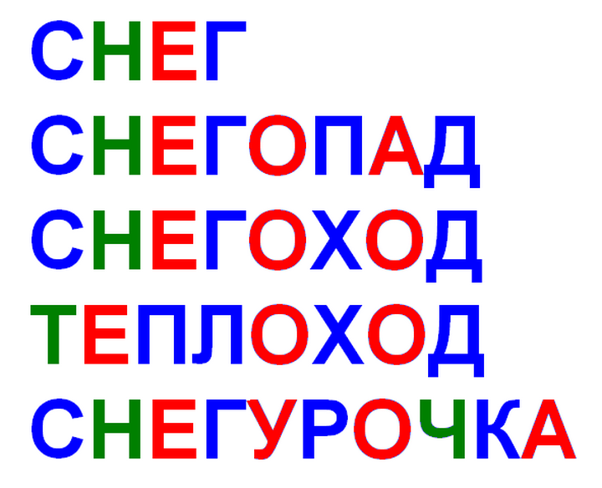

Найдите лишнее слово. Почему «теплоход»?

Теперь я прошу всех взяться за руки и образовать круг.
(итог занятия)
Ответьте, пожалуйста, Вы хорошо сегодня работали? (ответы детей)
Как вам кажется, ребята, кто хорошо работал сегодня, и что у него получилось лучше всего в работе? (ответы детей)

